Spielanleitung
  - RETRO BATTLE
Team 4
Projektbretreuer
Elmin Smajlovic, MSc.
Projektleiter
Antonios Sotiriou if25b287@technikum-wien.at
Projektmitglieder
Döberl Julian if25b256@technikum-wien.at
Karabacek-Shahri Niloufar if25b137@technikum-wien.at
Karadeniz Alev if25b139@technikum-wien.at
Schubart Ermylos if25b154@technikum-wien.at

Inhaltsverzeichnis
Willkommen bei Retro Battle 3
Systemanforderungen und Ausführung 3
Steuerung und Benutzeroberfläche 3
Grundlegendes Gameplay und Regeln 4
Tipps, FAQ und Fehlerbehebung 5
Support und Kontakt 5
Abbildungsverzeichnis 6

Willkommen bei Retro Battle
Lore: Der Spieler schlüpft in die Rolle einer einsamen Heldin in einem dunklen Tempel. Es gilt, heilige Relikte zu sammeln, gegen gefährliche Spinnen, Schlangen und andere Kreaturen zu kämpfen und sich vor dem Torwächter (Gatekeeper) zu beweisen.
Sprache: Englisch (In-Game) / Deutsch (Handbuch).
Zielgruppe: Retro Battle wurde für Spieler ab 10 Jahren entwickelt, insbesondere für Fans von Retro-ASCII-Spielen, einfachen RPG-Mechaniken und rundenbasierten Kämpfen.
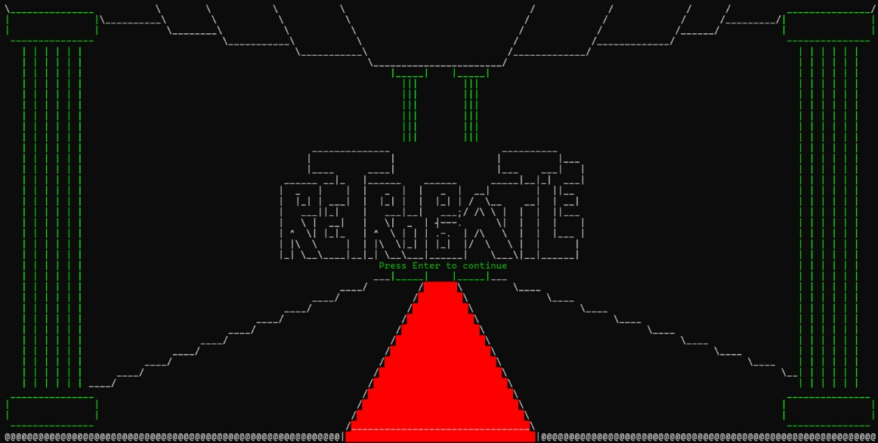
Abbildung 1: Start Bildschirm des Spiels

Systemanforderungen und Ausführung
Anforderungen:
- Betriebssystem: Windows PC.
- Grafik: Keine spezielle Grafikkarte nötig (Textbasiert mit PDCurses).

Steuerung und Benutzeroberfläche
Tastatursteuerung:
- w, a, s, d: Bewegen (Oben, Links, Unten, Rechts).
- i: Blendet die gesammelten Relikte und Statistiken ein oder aus.
- m: Blendet System-Informationen (FPS und DeltaTime) ein oder aus.
- x: Spiel beenden (Öffnet ein Dialogfenster y / n).
- b: Zeigt die Bounding Boxes (Kollisionsrahmen) an.
- k: Führt zu einem sofortigen Sieg im aktiven Kampf.
- l: Führt zu einer sofortigen Niederlage im aktiven Kampf.

Benutzeroberfläche
- Statusleiste (Unten): Hier sind immer die aktuellen Werte sichtbar: Leben (Health), Angriff (Attack), Verteidigung (Defence), Geschwindigkeit (Speed) und die aktuelle Raum-Position im 3x3 Gitter (z.B. Raum [1,2]).
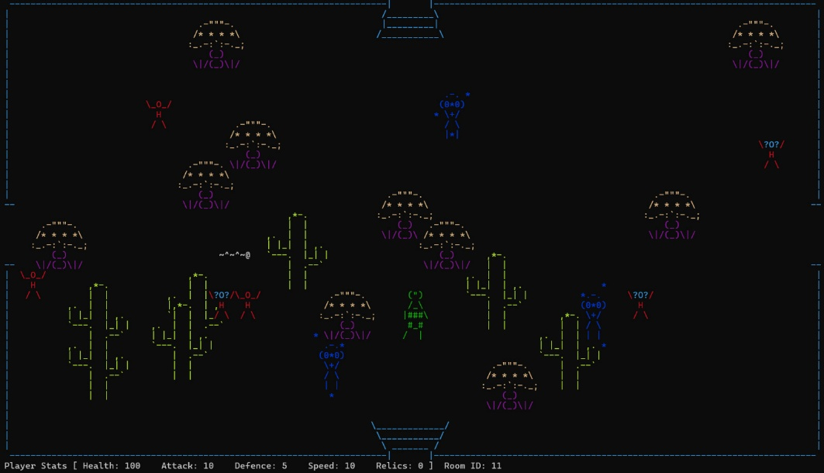
Abbildung 2: Startraum des Spiels

Grundlegendes Gameplay und Regeln
Das Ziel des Spiels: Die Räume müssen erkundet und der Gatekeeper gefunden werden. Dieser verlangt eine zufällige Anzahl von Relikten. Es müssen genug Relikte gesammelt werden, um das Spiel zu gewinnen.
Kampfsystem (Rundenbasiert): Bei Berührung eines Monsters (Spinne, Schlange oder andere Kreatur) wechselt das Spiel in den Kampfbildschirm.
  - Die Heldin und der Gegner werden als ASCII-Grafik dargestellt.
  - Ein Text-Menü öffnet sich auf der Seite.
  - Die Aktion wird mit den Tasten (w, a, s, d) ausgewählt. Hier ist eine Übersicht der Fähigkeiten:
  - Punch (Angriff): Verursacht wenig Schaden, trifft aber fast immer (90 % Trefferchance).
  - Risky Punch (Angriff): Verursacht hohen Schaden, trifft aber selten (30 % Trefferchance).
  - Heal (Heilung): Stellt einen Teil der Lebenspunkte wieder her.
  - Buff (Verstärkung): Erhöht vorübergehend einen der Werte (z. B. Angriff).
  - Debuff (Schwächung): Senkt vorübergehend einen Wert des Gegners.
  - Die Auswahl wird mit der Leertaste (space) bestätigt.
  - Der Charakter mit der höheren Geschwindigkeit (Speed) darf zuerst angreifen.
Relikt-Typen: Es gibt 4 verschiedene Arten von Relikten im Spiel, die die Werte dauerhaft verbessern:
- Attack Boost: Erhöht die Angriffskraft.
- Defence Boost: Erhöht die Verteidigung.
- Health Boost: Erhöht die maximalen Lebenspunkte.
- Speed Boost: Erhöht die Geschwindigkeit.
Gewinnen und Verlieren:
- Verlieren: Wenn die Lebenspunkte auf 0 fallen.
- Gewinnen: Wenn genug Relikte gesammelt wurden und der Gatekeeper erreicht wird. Das Spiel stoppt und zeigt einen Counter mit der Endzeit an.
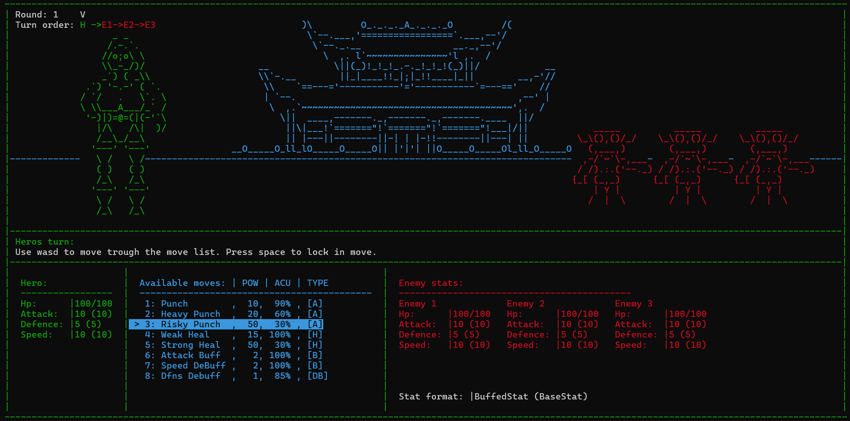
Abbildung 3: Kampf Venster des Spiels

Tipps, FAQ und Fehlerbehebung
Tipps für Spieler:
- Nicht sofort kämpfen! Zuerst Relikte sammeln. Diese geben dauerhaft mehr Leben oder Angriffskraft.
- "Heal" sollte im Kampf rechtzeitig genutzt werden, wenn die Lebenspunkte niedrig sind.
FAQ (Häufig gestellte Fragen):
- Kann das Spiel gespeichert werden? Nein. Es handelt sich um ein schnelles Arcade-Abenteuer, das in einem Versuch abgeschlossen werden muss.

Support und Kontakt
Fehler gefunden oder Hilfe benötigt?
- Projekt-Team: Team 4 (Hochschulprojekt)
- Kontakt und source Code: https://github.com/retroBattleDevs/retroBattle

Abbildungsverzeichnis
Abbildung 1: Start Bildschirm des Spiels 3
Abbildung 2: Startraum des Spiels 4
Abbildung 3: Kampf Venster des Spiels 5

